我國橋梁建設相關問題之探討
二、金門大橋建設計畫等重大橋梁建計畫執行延宕，事前規劃顯欠周妥
重大橋梁計畫執行屢有變更計畫、延期、增加計畫經費情形發生，茲列舉重要橋梁建設計畫分析如次：
(一)省道老舊橋梁整建計畫等2計畫未能有效阻止后豐大橋及雙園大橋斷橋事件發生，事前規劃未臻周延且預算編列未覈實
1.公路總局於94年4月依歷年橋梁巡檢、災害受損及河川治理計畫等對橋梁進行全面調查，並針對橋梁之耐震、耐洪及載重能力等功能予以評估後，於96年提出「省道老舊橋梁整建計畫」（97年至102年），因97年9月14日辛樂克颱風發生后豐大橋斷落事件後，行政院責成交通部就橋梁進行全面檢測，「省道老舊橋梁整建計畫」執行至97年廢止後，相關工作納入「省道老舊受損橋梁緊急改建計畫」(以下簡稱緊急改建計畫)賡續辦理(98年至99年)，經行政院於97年12月核定，復於99年10月修正計畫將橋梁數由50座調整為47座，計畫經費由231.01億元調降至204.18億元(詳附表3-2-1)。
2.后豐大橋自94年間因海棠、馬沙、泰利等颱風，其沉箱基礎（深14公尺）即已裸露達7~9公尺，至97年7月卡玫基颱風過境，深槽區更裸露至8~10公尺，且有持續刷深跡象，同年9月辛樂克颱風發生斷橋2人死亡4人失蹤慘劇，公路總局未以適當方式即時整修，遲將該橋納入「省道老舊橋梁整建計畫」，緩不濟急釀成悲劇；又雙園大橋於莫拉克颱風前未列屬省道老舊橋梁，且近3年檢測結果非重點監控橋梁，卻於颱風中無預警斷橋，造成6車10人落橋失蹤，顯見主管機關對於橋梁安全狀況未能即時掌握及控管，老舊橋梁整建相關計畫事前規劃未臻周延。
3.緊急改建計畫經費除納入98年度原編列「省道老舊橋梁整建計畫」15.79億元公務預算外，尚有振興經濟特別預算經費支應；該計畫之累計預算數及累計決算數分別為215.01億元及163.95億元，執行率76.25％(詳附表2-4)，剩餘繳庫數51.05億元；另省道老舊橋梁整建計畫剩餘繳庫數20.29億元，2計畫剩餘繳庫數合計高達71.34億元實屬龐鉅，相關預算未能覈實編列，影響政府有限資源之配置。
附表3-2-1：省道老舊受損橋梁緊急改建計畫核定計畫修正內容簡表
單位：新臺幣億元；座
項目 | 核准日期 | 總經費 | 橋梁數 | 說明
原始計畫 | 97年12月9日 | 231.01 | 50 | 省道老舊橋梁整建計畫執行至97年度廢止，原預計整建之40座橋梁，其中已完工2座(台3線油羅溪橋、台3線延平橋)、13座改納「配合河川治理計畫需辦理橋梁改建工程」等計畫辦理，餘25座橋梁納入緊急改建計畫辦理。
第1次修正 | 99年10月29日 | 204.18 | 47 | 台20線建山一橋等3座橋梁因發包後於莫拉克颱風沖毀，另台20線新武橋等6座橋梁施工方式，由改建變更為補強方式辦理，故減列經費26.83億元
※註：1.資料來源，交通部公路總局。

(二)金門大橋建設計畫屢因流標、重新發包及工期展延，致工程嚴重延宕
金門大橋建設計畫西起烈嶼(后頭地區)，跨越金烈水道，進入大金門端湖下南方，路線長度約5.42公里，其中跨海部分長約4.77公里。本案係於82年提出建橋構想，推動過程十分漫長，該計畫原於99年度核定後，於100年度因變更計畫需求，辦理第1次修正計畫，計畫經費由58.05億元，增加至73.85億元(中央政府負擔39.57億元)，經多次流標、終止契約重新發包及工期展延等原因，於104年辦理第2次修正計畫，計畫期程延長至107年6月。該計畫係由金門縣政府委託國道新建工程局(以下簡稱國工局)辦理，第2期工程於102年4月9日決標，截至105年4月底止，總投入經費25.33億元(詳附表2-4)。由於工程已進入金列水道深槽區施作，因花崗岩地質堅硬、深水區最深達23公尺及海象不佳等因素，施工期間發生多起工安意外，且承商履約能力不足，國工局以解約並另行招標方式處理，完工期程預計展延至109年3月(詳表3-2-2)，並將再次修正計畫期程，由於目前工程階段困難度高，未來計畫執行情形及資金需求恐存變數，允宜研謀改善。
附表3-2-2：金門大橋建設計畫核定計畫修正內容簡表
單位：新臺幣千元
次數 | 計畫期程 | 核准日期 | 總經費 | 說明
原始計畫 | 99-104 | 99年2月6日 | 5,805,238
第1次修正 | 99-105/3 | 100年5月3日 | 7,384,666 | 因工程項目需求改變(最大計畫船型由800噸提升至5000噸)、環境因素改變、提高工程品質等因素。
第2次修正 | 99-107/6 | 104年11月12日 | 7,384,666 | 配合接續工程重新發包及履約執行實際狀況調整期程
第3次修正 | 99-109/3 | 無 | 7,384,666 | 解約並重新發包。
※註：1.資料來源，金門大橋建設計畫第2次修正計畫，104年8月。

(三)臺鐵都會區捷運化桃園段高架化建設計畫因中央與地方政策不一而暫緩執行，事前規劃有欠周妥
臺鐵都會區捷運化桃園段高架化建設計畫，計畫經費308.44億元，計畫期程96年度至106年度；桃園臨時(新)站於104年7月26日啟用，截至105年4月底止，累計決算數為17億7,860萬元(詳附表2-3)。目前因桃園市政府推行鐵路地下化政策，而暫緩辦理都市計畫變更作業，造成建設計畫無法賡續執行。在完成桃園車站北端至內壢車站以北路段之臨時軌工程後，本案經行政院於104年10月2日同意後先予暫停；由於地方與中央政策未銜接，缺乏整合性規劃，致重大交通建設計畫暫停，事前規劃有欠周妥。

(四)淡江大橋及其連絡道路建設計畫耗時多年，允應積極辦理，以達建設目的
淡江大橋及其連絡道路建設計畫原於87年7月完成規劃，88年11月通過環境影響評估，由於時間久遠，公路總局於96年度開始辦理本工程原規劃內容之綜合檢討作業，該計畫於103年1月15日經行政院核定，計畫總額154億3,016萬元，中央政府負擔47億元，期程為103年度至109年度，並於103年8月11日辦理第1標發包，截至105年4月底止已投入經費3.76億元(詳附表2-4)，工程進度落後0.22％，需待都市計畫變更後，再行辦理協議價購事宜；本計畫工程區分為3標，第1標目前進度落後12.76％，第2標實際進度0.01％，第3標目前辦理細部設計中，因主要工程集中於第2標及第3標(詳附圖3-2)，目前整體進度緩慢，未來是否如期完成不無疑慮。
「連絡淡水及八里兩地，縮短兩地產業活動及通勤距離(完工後淡水與八里間旅次不須繞行關渡大橋，可縮短約15公里路程)」為本計畫之建設目標之一，關渡大橋於104年度列為新北市車禍事故前3名之危險橋梁，有鑑於本計畫自開始規劃設計起已耗時多年，允應積極辦理，俾利達到淡水及八里兩地交通分流，方便連絡之建設目的。
附圖3-2：淡江大橋建設計畫分標圖
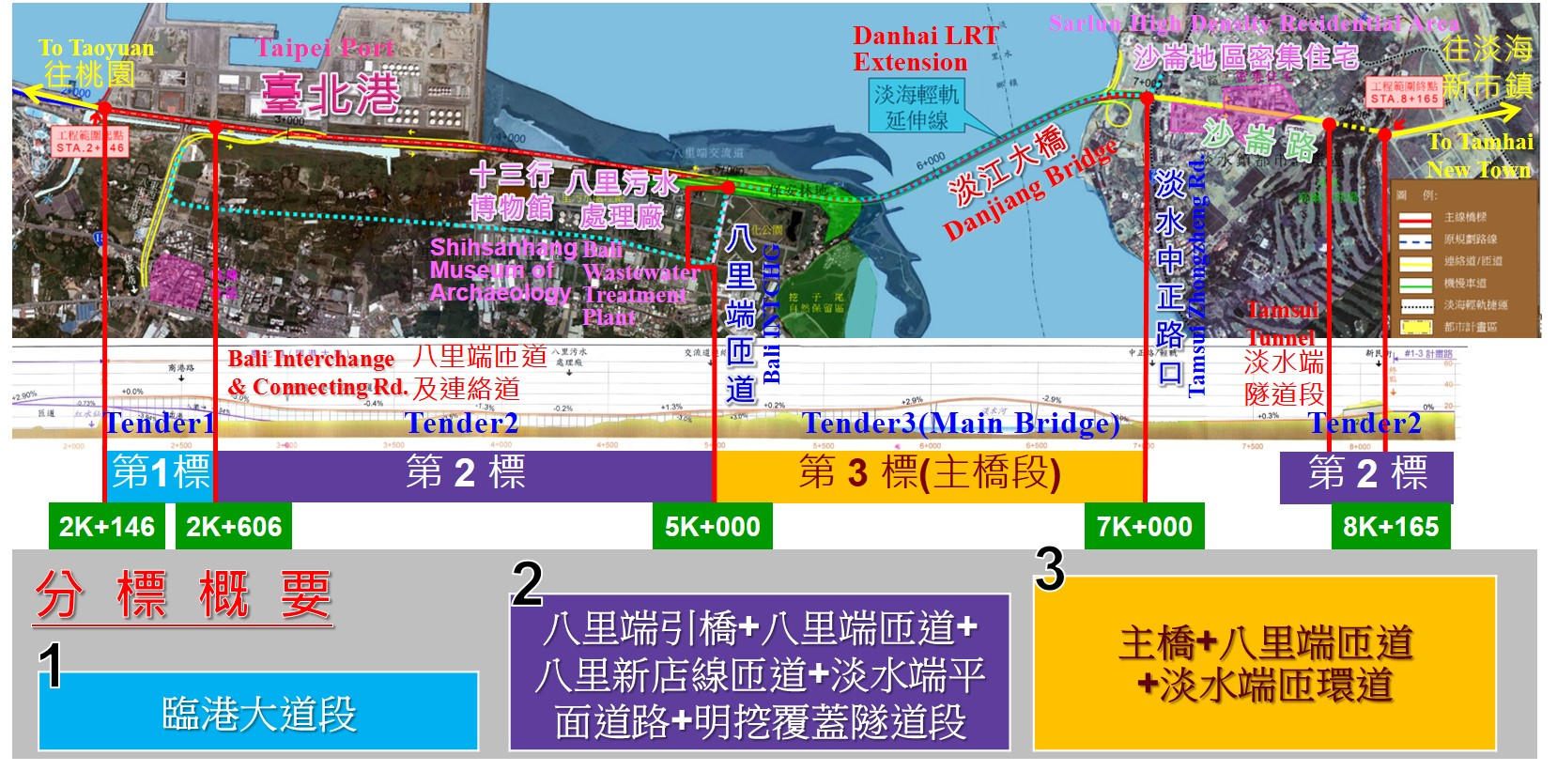
※註：資料來源：http://www.djbridge.com.tw/project02.php?id=1&lang=tw

監察院分別於98年2月及99年4月提出糾正案。
交通部新聞稿，金門大橋工程終止契約 國工局將於6月29日執行逐離承商並接管工地，105年6月27日。
中國時報，車禍頻傳新北呼籲改建 關渡橋打掉重練「難」，2016年04月06日

